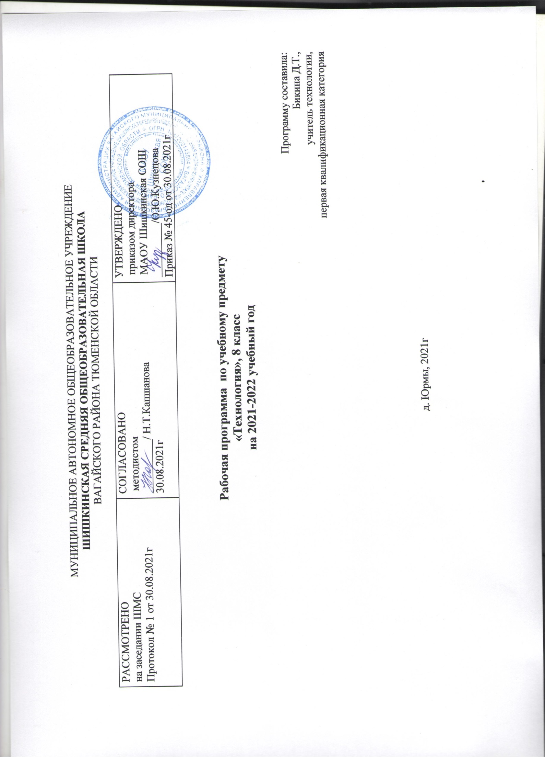
1. Планируемые результаты освоение учебного предмета
Личностные результаты:
- Формирование целостного мировоззрения, соответствующего современному уровню развития науки, проявление познавательной активности в области технологии,
- Формирование ответственного отношения к учению, готовности и способности обучающихся к саморазвитию и самообразованию, овладение элементами организации умственного и физического труда,
- Самооценка умственных и физических способностей при трудовой деятельности
- Развитие трудолюбия и ответственности за результаты своего труда,
- Осознанный выбор и построение дальнейших индивидуальных траекторий образования на базе осознанного ориентирования в мире профессий,
- Формирование коммуникативной компетентности в общении и сотрудничестве со сверстниками,
- Проявление технико- технологического и экономического мышления при организации своей деятельности,
- Самооценка готовности к предпринимательской деятельности,
- Формирование основ экологической культуры,
- Развитие эстетического сознания через освоение художественного наследия народов России и мира, формирование индивидуально-личностных позиций учащихся.
Метапредметные результаты:
- самостоятельное определение цели своего обучения, формулировка для себя новых задач в учебе и познавательной деятельности
- алгоритмизированное планирование процесса познавательно – трудовой деятельности
- поиск новых решений возникшей технической или организационной проблемой
- выявление потребностей, проектирование и создание объектов, самостоятельная организация и выполнение творческих работ по созданию изделий и продуктов
- виртуальное и натуральное моделирование технических объектов
- формирование и развитие компетентности в области использования ИКТ, выбор для решения познавательных и коммуникативных задач
- организация учебного сотрудничества и совместной деятельности с учителем и сверстниками
- оценивание правильности выполнения учебной задачи, собственных возможностей ее решения
- соблюдение норм и правил безопасности познавательно- трудовой деятельности и созидательного труда, соблюдение норм и правил культуры труда
- оценивание своей познавательно-трудовой деятельности с точки зрения нравственных, правовых норм, эстетических ценностей
- формирование и развитие экологического мышления, умение применить его в познавательной, коммуникативной, социальной практике и профессиональной ориентации.
Предметные результаты:
в познавательной сфере:
- осознание роли техники и технологий для прогрессивно развитого общества, формирование целостного представления о техносфере,
- освоение основ проектно- исследовательской деятельности
- распознавание видов, назначения материалов, инструментов и оборудования, оценка технологических свойств сырья, материалов и областей их применения
- овладение средствами и формами графического отображения объектов и процессов, овладение методами чтения технической информации,
- Формирование умений устанавливать взаимосвязь знаний по разным учебным предметам для решения прикладных задач.
- Овладение алгоритмами и методами решения организационных и технико-технологических задач,
в трудовой сфере:
- планирование технологического процесса, подбор материала с учетом характера объекта труда и технологий
- решение творческих задач, моделирование, конструирования, проектирования,
- выполнение технологических операций с соблюдением установленных норм, стандартов, ограничений,
- выбор средств и видов представления технической и технологической информации
- документирование результатов труда и проектной деятельности
в мотивационной сфере:
- оценивание своей способности к труду, осознание ответственности за качество результатов труда,
- согласование своих потребностей и и требований с требованиями других участников познавательного процесса,
- формирование представлений о мире профессий,
- стремление к экономии и бережливости в расходовании времени, материалов, наличие экономической культуры при выполнении работы.
в эстетической сфере:
- овладение методами эстетического оформления изделий, дизайнерского проектирования изделий,
- рациональное и эстетическое оснащение рабочего места с учетом требований органомики,
- умение в доступных формах выражать себя в формах художественно- прикладного творчества,
- стремление внести красоту в быт,
в коммуникативной сфере:
- практическое освоение умений, составляющих основу коммуникативной компетентности,
- установление рабочих отношений в группе для выполнения практической работы в группе, эффективное сотрудничество,
- сравнение разных точек зрения перед принятием решения, аргументирование своей точки зрения,
- адекватное использование речевых средств для решения различных коммуникативных задач, овладение устной и письменной речью, публичная презентация и защита проекта,
в физиолого- психологической сфере:
- развитие моторики и координации движений рук при работе с ручными инструментами,
- соблюдение необходимой величины усилий, прикладываемым к инструментам с учетом технологических требований
- сочетание образного и логического мышления в проектной деятельности.

Программа разработана для совместного обучения мальчиков и девочек 8 класса для основной общеобразовательной школы.

Основное содержание
8 класс-34 часа

Основы ведения домашнего хозяйства – 6 часов

Элементы домашней экономики
Основные теоретические сведения:
Экономические функции семьи. Ресурсы семьи
Понятие «домашняя экономика
Источники доходов семьи.
Бюджет семьи. Планирование
Штриховой код потребительского товара, правила его расшифровки
Практические работы:
Расчет стоимости продукции приусадебного участка
Расшифровка штрихкодов
Правила покупки
Варианты объектов труда:
Рабочая тетрадь, символы, этикетки схемы
Культура питания -3 часа
Готовим на скорую руку
Основные теоретические сведения:
Причины порчи продуктов, способы их сохранения.
История появления консервов. Сроки хранения консервов
Ассортимент блюд с использованием консервов
Классификация супов в зависимости от состава и технологии приготовления ( заправочные, молочные и др)
Понятие десерт. Продукты. Требования к качеству сладких блюд
Сервировка стола

Практические работы:
Приготовление блюд по выбору учащихся
Варианты объектов труда:
Салаты, бутерброды с использование консервов
Супы
Фруктовые салаты, коктейли, шашлыки

Электротехника и электротехнические работы -3 часа
Потребители электрической энергии
Электронагревательные и электроизмерительные приборы
Основные теоретические сведения:
Электрические источники света( лампы накаливания)
Электронагревательные приборы: утюг и электропечь
Устройство, принципиальная электрическая схема, правила эксплуатации, приемы безопасной работы.
Электроизмерительные приборы: амперметры, вольтметры
Практические работы:
Изучение устройств лампы накаливания (моноспиральные, биспиральные криптоновые) ,
утюга (чайника, плитки) амперметра
Варианты объектов труда:
Утюг, амперметр
Бытовая техника -2 часа
Безопасное использование электрической техники в быту
Основные теоретические сведения:
Правила электробезопасности. История появления и устройство холодильника. Принцип работы.
Техническая характеристика работы терморегулятора холодильника.
Практические работы:
Изучение руководства по эксплуатации бытового холодильника
Изучение и запись его технических характеристик
Варианты объектов труда:
Руководство по эксплуатации
Фантазии на тему рукоделия-9 часов

Изготовление аксессуаров для дома
Основные теоретические сведения:
Виды рукоделия: вышивка, вязание крючком, лоскутное шитье, батик, мягкая игрушка, аппликация из соломки,
Технология изготовления изделий с использованием различных видов рукоделия
Практические работы:
Изготовление изделий с использованием различных видов рукоделия
Варианты объектов труда:
Чехлы для табуретов, на диванные подушки, саше, комплекты для кухни, панно, мягкие игрушки

Художественная обработка древесины- 6часов
Мозаичные работы по дереву
Основные теоретические сведения:
Основные виды мозаики
Технология выполнения мозаичных наборов из торцевых спилов тонких веток, бересты
Практические работы:
Изготовление простых изделий с использованием мозаики из срезов ветвей, бересты.
Варианты объектов труда:
Декоративные панно, подставка

Современное производство и профессиональное образование – 2 часа
Сферы производства и разделение труда 1 час
Основные теоретические сведения
Сферы и отрасли современного производства. Основные структурные подразделения производственного предприятия.
Разделение труда. Приоритетные направления развития техники и технологий в легкой и пищевой промышленности.
Влияние техники и технологий на виды и содержание труда.
Понятие о профессии, специальности и квалификации работника.
Факторы, влияющие на уровень оплаты труда.

Практические работы
Анализ структуры предприятия легкой промышленности. Анализ профессионального деления работников предприятия. Ознакомление с деятельностью производственного предприятия или предприятия сервиса.
Экскурсия на предприятие своей местности
Варианты объектов труда
Устав предприятия. Данные о кадровом составе предприятия и уровне квалификации работников.

Пути получения профессионального образования -1 час
Основные теоретические сведения
Роль профессии в жизни человека. Виды массовых профессий сферы производства и сервиса.
Региональный рынок труда и его конъюнктура. Профессиональные качества личности и их диагностика.
Источники получения информации о профессиях и путях профессионального образования.
Возможности построения карьеры в профессиональной деятельности.
Практические работы
Знакомство с профессиями работников, занятых в легкой и пищевой промышленности.
Анализ предложений работодателей на региональном рынке труда. Поиск информации о возможностях получения профессионального образования. Диагностика склонностей и качеств личности.
Построение планов профессионального образования и трудоустройства.
Варианты объектов труда.
Единый тарифно-квалификационный справочник, справочники по трудоустройству, справочники по учебным заведениям, сборники диагностических тестов, компьютер, сеть Интернет.

Окружающая среда - 3часа
Проектирование зеленых насаждений
Основные теоретические сведения:
История развития «зеленого строительства».Стили садово-паркового искусства
Содержание труда цветовода
Практические работы:
Разработка проекта по созданию клумбы .Выращивание рассады декоративных растений
Варианты объектов труда:
Эскизы, рассада, цветники

Тематический план 8 класс

№ п/п | Наименование раздела, темы | Количество часов
 |  | раздел |  | тема
1 | Основы ведения домашнего хозяйства | 6
 | Элементы домашней экономики  Экономические функции семьи |  | 1
 | Семья как экономическая ячейка общества  Практическая работа№1  Ресурсы семьи. |  | 1
 | Потребности семьи  Практическая работа№2:  Правила покупки. |  | 1
 | Информация о товарах.  Символы, этикетки, штрихкоды |  | 1
 | Практическая работа№3:  Изучение информации на упаковке товаров.  Расшифровка штрихкодов |  | 1
 | Бюджет семьи. Расходы на питание  Практическая работа№4:  Расчет стоимости продукции приусадебного участка. |  | 1
2 | Культура питания | 3
 | Готовим на скорую руку  Секреты консервной банки.  Практическая работа№5:  Приготовление блюд с использованием консервированных продуктов по выбору учащихся  ( бутерброды, салаты) |  | 1
 | Быстрый супчик. Сервировка стола к обеду.  Практическая работа№6:  Приготовление супа (по выбору уч-ся)  Сервировка стола к обеду. |  | 1
 | Десерт.  Холодные напитки. Сладкие салаты.  Практическая работа№7:  Приготовление блюда по выбору учащихся  Сервировка стола. |  | 1
3 | Электротехника. Электротехнические работы | 3
 | Потребители электрической энергии |  | 1
 | Электронагревательные, эл.измерительные приборы |  | 1
 | Практическая работа№8:  Изучение устройств лампы накаливания, утюга (чайника, плитки) амперметра |  | 1
4 | Бытовая техника | 2
 | Безопасное использование электрической техники в быту  Правила электробезопасности. |  | 1
 | Практическая работа№9:  Изучение руководства по эксплуатации бытового холодильника. |  | 1
5 | Фантазии на тему рукоделия | 9
 | Изготовление декоративных аксессуаров для дома.  Практическая работа№10-17:  Изготовление предметов быта для дома (по выбору учащихся) |  | 9
6 | Художественная обработка древесины | 6
 | Мозаичные работы по дереву.  Практическая работа№18-22:  Изготовление простых изделий с использованием мозаики из срезов ветвей, бересты. |  | 6
6 | Современное производство и профессиональное образование | 2
 | Сферы производства и разделение труда |  | 1
 | Пути получения профессионального образования. |  | 1
7 | Окружающая среда. Дизайн пришкольного участка | 3
 | Проектирование зеленых насаждений.  Содержание труда цветовода |  | 1
 | Практическая работа№23-24  Выращивание рассады декоративных растений |  | 2
 | ИТОГО: | 34 | 34

Календарно – тематическое планирование

№  п/п | Наименование раздела , темы | кол-во  час | Тип урока | Форма контроля | Материалы, оборудование | Варианты объектов труда | дата
 |  |  |  |  |  |  | план | факт
 | ОСНОВЫ ВЕДЕНИЯ ДОМАШНЕГО ХОЗЯЙСТВА- 6 часов
1 | Элементы домашней экономики  Экономические функции семьи | 1 | Новый материал | Работа по карточкам | Учебник. тетрадь, | Таблицы
2 | Семья как экономическая ячейка общества Практическая работа№1  Ресурсы семьи. | 1 |  | Работа по карточкам | Учебник. тетрадь
3 | Потребности семьи  Практическая работа№2:  Правила покупки. | 1 | Практический | Фронтальный опрос | Учебник. тетрадь
4 | Информация о товарах.  Символы, этикетки, штрихкоды | 1 |  | Работа по карточкам | Учебник. тетрадь
5 | Практическая работа№3:  Изучение информации на упаковке товаров.  Расшифровка штрихкодов | 1 | практический | Проверочная работа | Учебник. тетрадь
6 | Бюджет семьи. Расходы на питание  Практическая работа№4:  Расчет стоимости продукции приусадебного участка. | 1 | Закрепление знаний | Тест | Учебник. тетрадь
 | КУЛЬТУРА ПИТАНИЯ – 3часа
7 | Готовим на скорую руку  Секреты консервной банки.  Практическая работа№5:  Приготовление блюд с использованием консервированных продуктов по выбору учащихся  ( бутерброды, салаты) | 1 | практикум | дегустация | Учебник, т-цы,  продукты, с\одежда,  посуда, инвентарь.  ТК и ИК | Готовое блюдо
8 | Быстрый супчик. Сервировка стола к обеду.  Практическая работа№6:  Приготовление супа (по выбору уч-ся)  Сервировка стола к обеду. | 1 | практикум | дегустация | Учебник, т-цы,  продукты, с\одежда,  посуда, инвентарь.  ТК и ИК | Готовое блюдо
9 | Десерт.  Холодные напитки. Сладкие салаты.  Практическая работа№7:  Приготовление клюквенного морса.  Сервировка стола. | 1 | практикум | Дегустация + тест | Учебник, т-цы,  продукты, с\одежда,  посуда, инвентарь.  ТК и ИК | Готовое блюдо
 | ЭЛЕКТРОТЕХНИКА, ЭЛЕКТРОТЕХНИЧЕСКИЕ РАБОТЫ -3часа
10 | Потребители электрической энергии | 1 | Новый материал |  | Учебник. тетрадь
11 | Электронагревательные, эл.измерительные приборы | 1 | Новый материал |  | Учебник. Тетрадь  приборы | приборы
12 | Практическая работа№8:  Изучение устройств лампы накаливания, утюга (чайника, плитки), | 1 | практикум |  | Учебник. Тетрадь  приборы | приборы
 | БЫТОВАЯ ТЕХНИКА -2часа
13 | Безопасное использование электрической техники в быту  Правила электробезопасности. | 1 | Новый материал | Правила ТБ | Плакаты | Плакаты
14 | Практическая работа№9:  Изучение руководства по эксплуатации бытового холодильника. | 1 | практикум |  | Технический паспорт | Технический паспорт
 | Фантазии на тему рукоделия -9 часов
15-23 | Изготовление декоративных изделий для дома.  Практическая работа№10-17:  Изготовление предметов быта для дома( по выбору учащихся) 8п/р | 9 | Практикум | проект | Ткань ,журналы, изделия  Инструменты и приспособления, ИК и ТК | Готовое изделие( по выбору)
Художественная обработка древесины-
6 часов
24-29 | Мозаичные работы по дереву.  Практическая работа№18-22:  Изготовление простых изделий с использованием мозаики из срезов ветвей, бересты. 5 п/р | 6 | Практикум | проект | Пиломатериалы, спилы разных пород | Панно, подставка
 | Современное производство и профессиональное образование – 2 часа
30 | Сферы производства и разделение труда 1 час | 1
31 | Пути получения профессионального образования. | 1 | Нов. мат. | анкетирование
 | Окружающая среда - 3часа
32 | Проектирование зеленых насаждений.  Содержание труда цветовода | 1 | Нов. мат | Фронтальный опрос | Журналы, буклеты | Эскизы
33-34 | Практическая работа№23-24  Выращивание рассады декоративных растений | 2 | Практикум | Контроль качества выполняемой работы |  | Рассада растений
 | Итого  Из них:  Практических работ | 34  24

